## 河西街道组织学习《内蒙古自治区志愿者服务条例》

为了更好的推进辖区志愿者服务工作，规范志愿者服务活动的开展，促进和谐社会建设，河西街道在10月27日-10月28日，组织各社区新时代文明实践站开展学习《内蒙古自治区志愿者服务条例》活动，由社区书记领学，新时代文明实践站志愿者和社区干部约60人参与学习。

《条例》包括总则、志愿者和志愿服务组织等57条，对志愿服务的基本原则、管理体制、权益保障、促进措施等作出了全面规定，明确了志愿者和志愿服务组织的定位，确立了志愿服务的工作制度。

此次学习，进一步加深了志愿者和社区干部对志愿服务条例内容的理解和认识，进一步提升了社区干部和志愿者的志愿服务意识和水平，为更好的开展志愿服务工作打下了扎实的基础。

**亲水社区学习现场**

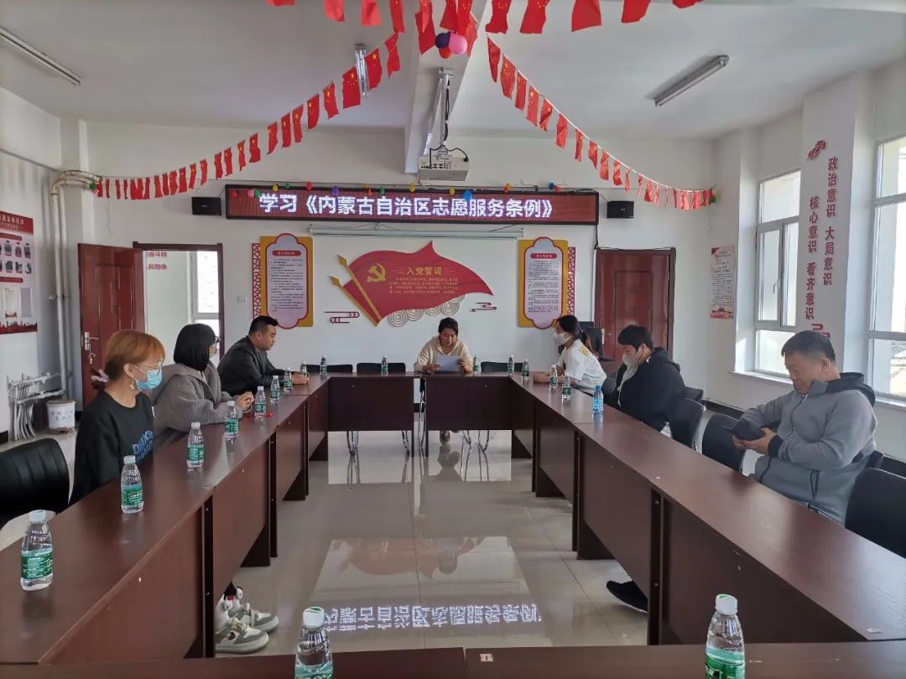

**宝贝河社区学习现场**

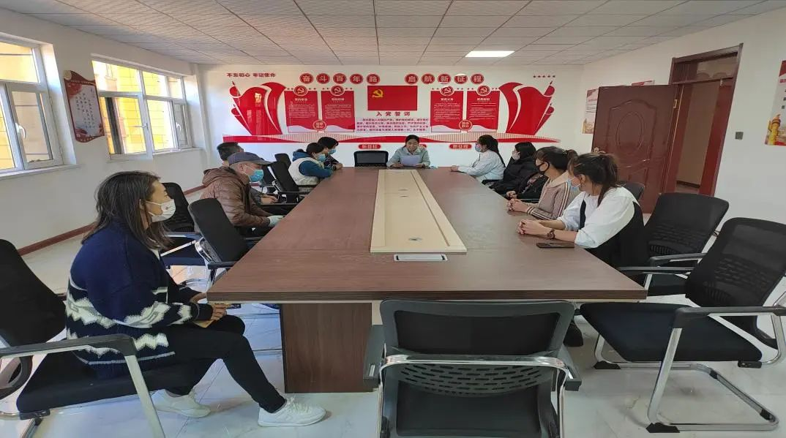

**新雅社区学习现场**

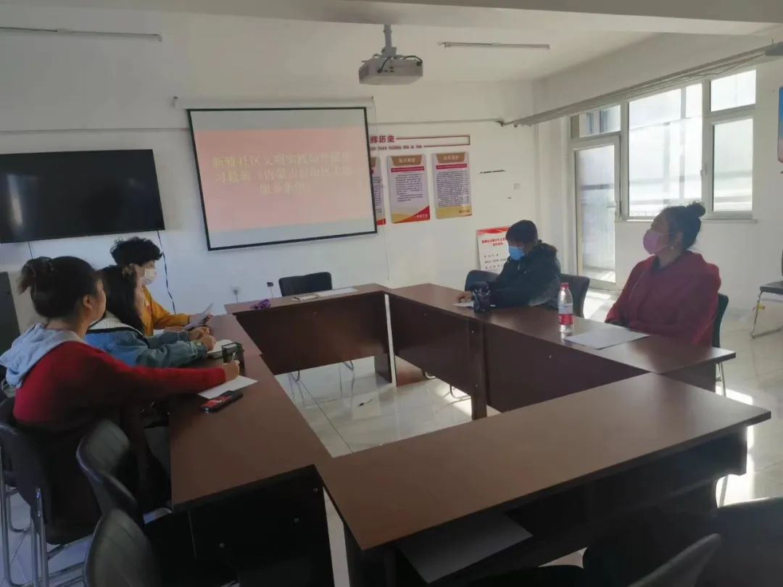

**老区社区学习现场**

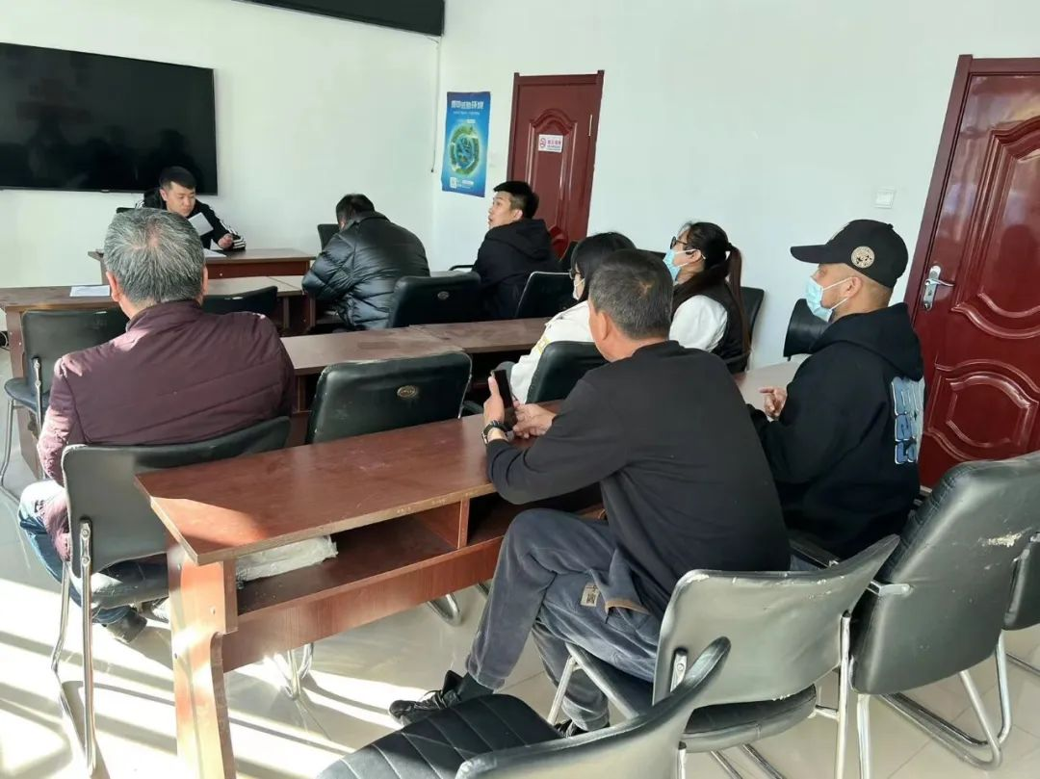

**益民社区学习现场**

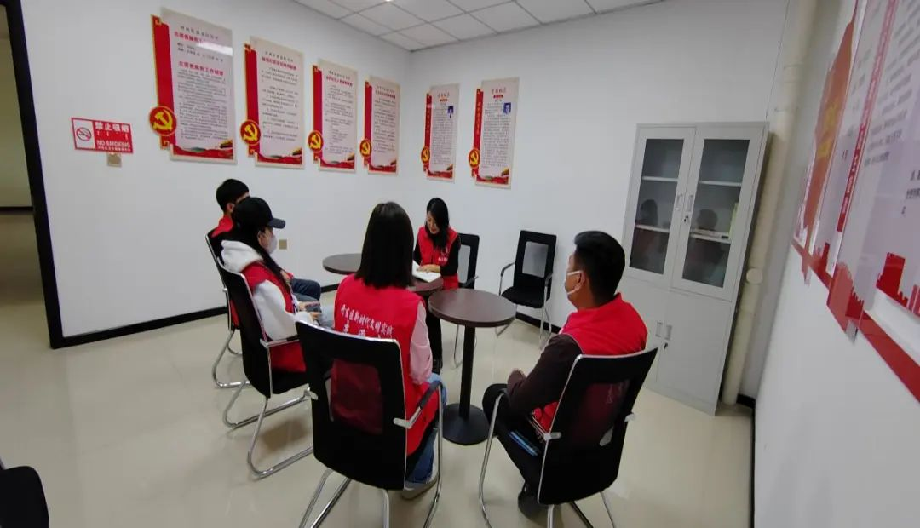

**泰安社区学习现场**

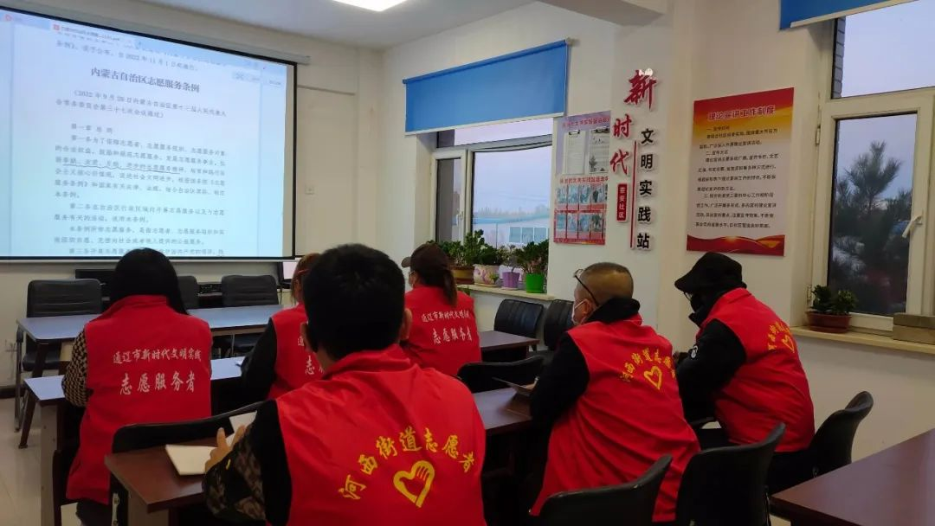

**永茂社区学习现场**

